Obrazloženje
prvih izmjena i dopuna Proračuna Općine Konavle za 2023. godinu s projekcijama za 2024. i 2025. godinu

OPĆINA KONAVLE
lipanj 2023.

Sadržaj

1. UVOD 2
2. OBRAZLOŽENJE PRVIH IZMJENA I DOPUNA PRORAČUNA ZA 2023. 3
2.1. Planiranje ostvarenog viška prihoda, odnosno pokriće manjka prihoda iz 2022. godine 3
2.2. Izmjena planiranih prihoda poslovanja i prihoda od prodaje nefinancijske imovine 5
2.3. Izmjena planiranih rashoda poslovanja i rashoda za nabavu nefinancijske imovine 6
2.4. Izmjena planiranih primitaka i izdataka 7
2.5. Pregled najznačajnijih izmjena i dopuna proračuna prema programima 7
3. ZAKLJUČAK 15

UVOD

Proračun Općine Konavle za 2023. s projekcijama za 2024. i 2054., Općinsko vijeće je usvojilo 22. prosinca 2022. u ukupnom iznosu od 16.019.000 € (Službeni glasnik Općine Konavle 8/22).

Zakonom o proračunu (Narodne novine broj 144/21), predviđeno je da se tijekom proračunske godine može vršiti novo uravnoteženje Proračuna putem izmjena i dopuna prema postupku za donošenje Proračuna. Sukladno članku 45. Zakona o proračunu i dosadašnjem ostvarenju prihoda, kao i izvršenju rashoda u odnosu na plan te procjeni ostvarenja do kraja godine, potrebno je izvršiti usklađenje prihoda i rashoda proračuna, odnosno izvršiti izmjene i dopune proračuna.

Razlozi donošenja Izmjena i dopuna Proračuna Općine Konavle za 2023. godinu:
- raspored ostvarenog viška prihoda iz prethodne godine Općine Konavle i proračunskih korisnika Općine Konavle,
- planiranje korištenja odobrenih sredstava pomoći za prijavljene projekte Općine Konavle i proračunskih korisnika Općine Konavle (najvećim dijelom pomoći od provedbe projekata prethodne godine koje nisu ostvarene u 2022. godini),
- usklađivanje planiranih prihoda prema dosadašnjem ostvarenju (povećanje prihoda od poreza na dohodak, poreza na promet nekretnina, prihoda od zakupa, …) Općine Konavle i proračunskih korisnika Općine Konavle,
- usklađivanje planiranih rashoda prema dosadašnjem izvršenju (povećanje rashoda za usluge, kapitalne pomoći, …) Općine Konavle i proračunskih korisnika Općine Konavle,
- planiranje korištenja prihoda od prodaje imovine Općine Konavle.

Izmjenama i dopunama proračuna za 2023., u odnosu na izvorni proračun povećavaju se:
- ukupni prihodi i primici, kao i ukupni rashodi i izdaci za 2.204.400 €.

Nakon izmjena i dopuna proračun Općine Konavle za 2023. godinu iznosi 18.223.400 €.

S obzirom da se, sukladno Zakonu o proračunu, tijekom godine ne provode izmjene projekcija proračuna, već samo izmjene tekućeg proračuna prihodi i primici, rashodi i izdaci za 2024.-2025. ostaju u istom iznosu kao i u izvornom proračunu.

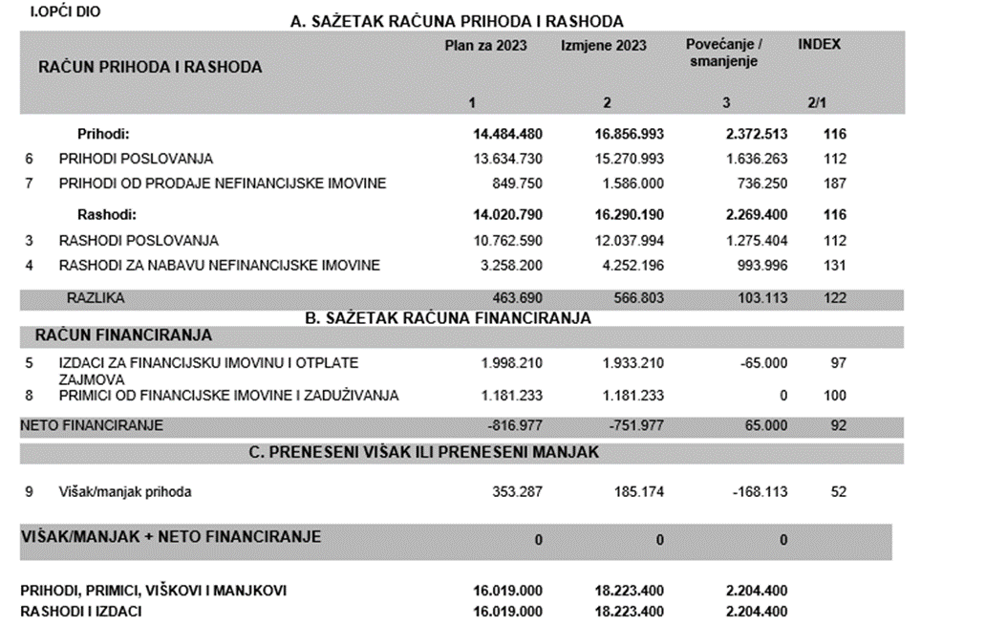

U nastavku se daje pregled vrijednosno najznačajnijih izmjena i dopuna proračuna.

OBRAZLOŽENJE PRVIH IZMJENA I DOPUNA PRORAČUNA ZA 2023.

2.1. Planiranje ostvarenog viška prihoda, odnosno pokriće manjka prihoda iz 2022. godine

Ovim izmjenama i dopunama proračuna za 2023., između ostalog, planiraju se ostvareni viškovi i pokriće manjkova prihoda iz prethodne 2022. godine (za Općinu i sve proračunske korisnike) sukladno zakonskim propisima (raspored ukupnih viškova odnosno manjkova prikazan sljedećom tablicom, s time da se svaki višak odnosno manjak mora planirati pojedinačno po ostvarenim izvorima).
U nastavku se daje prikaz ostvarenih viškova i manjkova po korisnicima u dvije tablice od čega prva tablica prikazuje podatke u kunama (kako je prikazano i Godišnjim izvještajem o izvršenju proračuna za 2022. godinu), dok druga tablica prikazuje iste podatke iskazane u službenoj valuti euro.
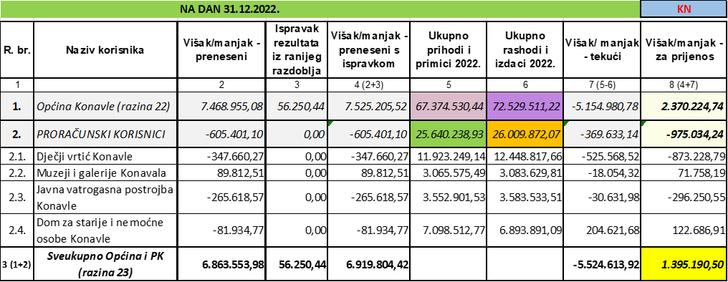
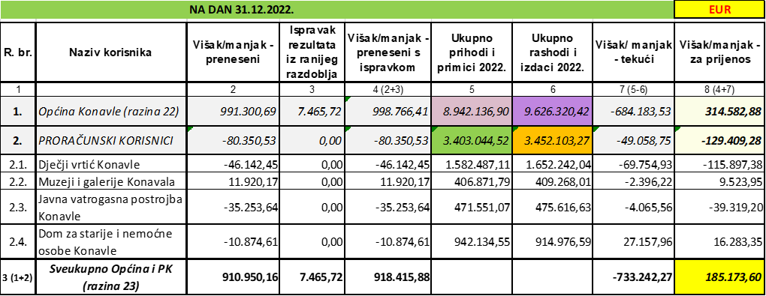
U konsolidiranim financijskim izvještajima Općine Konavle za 2022. godinu (razina 23 koja obuhvaća izvještaje Općine i izvještaje četiri proračunska korisnika), odnosno Godišnjem izvještaju o izvršenju proračuna Općine Konavle za 2022. iskazan je višak prihoda za prijenos u naredno proračunsko razdoblje u iznosu 1.395.190,50 kuna (višak Općine 2.370.224,74 kuna i zbirni manjak proračunskih korisnika 975.034,24 kn), odnosno višak prihoda za prijenos u naredno proračunsko razdoblje u iznosu 185.173,60 € (višak Općine 314.582,88 € i zbirni manjak proračunskih korisnika 129.409,28 €).
Odluke o utrošku prenesenog viška odnosno pokriću ostvarenog manjka proračunskih korisnika donose upravljačka tijela proračunskih korisnika Općine Konavle (upravna vijeća).

Višak prihoda Općine Konavle u iznosu 314.582,88 € u stvarnosti je rezultat ostvaren kao prijeboj između slijedećih kategorija: viška prihoda poslovanja u iznosu 1.414.640,76 €; manjka prihoda od prodaje nefinancijske imovine u iznosu 2.020.584,35 € i viška primitaka od financijske imovine i zaduživanja u iznosu 920.526,47 €.

Tijekom 2022. godine nabava nefinancijske imovine financirana je iz ostvarenih primitaka od financijske imovine (zaduživanje i sredstva beskamatnog zajma iz državnog proračuna iz 2021. godine), te se raspoloživim viškom primitaka od financijske imovine u iznosu 920.526,47 EUR pokriva dio manjka prihoda od nefinancijske imovine.

Tijekom 2022. godine nabava dijela nefinancijske imovine financirana je iz ostvarenih prihoda poslovanja pa je prema istim izvorima financiranja iskazan višak prihoda poslovanja i manjak prihoda od nefinancijske imovine. Manjak prihoda od nefinancijske imovine pokriven je viškom prihoda poslovanja u iznosu 775.048,16 EUR.

Općina je u 2022. koristila sredstva općih prihoda i primitaka za nabavu nefinancijske imovine iz:
- projekta (T206607) prekogranične suradnje ĆIRO II, Razvoj destinacije u turističke svrhe, Program Intereg IPA CBC Croatia-BIH-Montenegro (ugovor od 23.9.2020.; Općina u projektu sudjeluje s 15% sredstava, glavni nositelj projekta je Općina Ravno, a projektni partneri su Općina Konavle i Agencija za izgradnju i razvoj Herceg Novi). Kako su rashodi projekta u 2022. podmireni iz izvora opći prihodi i primici, očekivani prihodi od pomoći u 2023. se mogu slobodno koristiti.
U financijskim izvještajima proračunskih korisnika su prikazane obveze proračunskih korisnika na dan 31.12.22. u ukupnom iznosu 292.282,76 € (2.202.204,45 kn), od čega je izvor financiranja općinski proračun, opći prihodi i primici u iznosu 180.878,93 € (1.362.832,29 kn), te se ova sredstva iskazuju u višku prihoda poslovanja Općine.

2.2. Izmjena planiranih prihoda poslovanja i prihoda od prodaje nefinancijske imovine

Prihodi općinskog proračuna koji su planirani izmjenama i dopunama proračuna za 2023. godinu temelje se na oporavku gospodarske aktivnosti, otvaranju tržišta, te očekivanjem bolje turističke sezone od prethodne dvije godine.

Prihodi poslovanja povećavaju se za 1.636.263 €.
Prihodi općinskog proračuna koji su planirani izmjenama i dopunama proračuna za 2023. godinu temelje se na oporavku gospodarske aktivnosti i otvaranjem tržišta, te očekivanjem bolje turističke sezone od prethodne dvije godine.

Prihodi od poreza su novim planom planirani u iznosu 5.454.111 € što je povećanje za 14% ili 669.274 kn u odnosu na izvorni plan iz prosinca 2022.
U okviru prihoda poslovanja korigiraju se planirani prihodi od poreza i prireza na dohodak, prihodi od poreza na imovinu (porez na promet nekretnina i te općinski porezi – porez na kuće za odmor, porez na javne površine), te prihodi od poreza na robu i usluge (općinski porez – porez na potrošnju).

Prihodi od pomoći su planirani u iznosu 3.627.712 € što je povećanje za 517.029 € ili 17% u odnosu na izvorni plan iz prosinca 2022. Naime, najveće povećanje se odnosi na očekivane prihode od pomoći za provedbu projekta Flood % fire i Ćiro II koji su bili planirani za prethodnu 2022. godinu, a rashodi su u 2022. godini najvećim dijelom podmireni iz općih prihoda i primitaka, te zaduživanjem).

Prihodi od imovine (primjerice koncesije, naknade za korištenje imovine) se ovim izmjenama i dopunama proračuna planiranju u iznosu 2.418.310 € (povećanje 411.800 € ili 21%). Najveće povećanje se odnosi na povećanje prihoda od zakupa i iznajmljivanja imovine (poslovni prostori), te od korištenja javnih površina.

Prihodi od upravnih i administrativnih pristojbi, prihodi po posebnim propisima i naknade su planirani u iznosu 3.575.300 € što je povećanje za 37.700 € ili 1% i odnose se na korekciju planiranih prihoda od obavljanje djelatnosti proračunskih korisnika, te od upravnih pristojbi (taxi služba).

Prihodi od prodaje proizvoda i robe, te pruženih usluga i od donacija su planirani u iznosu 163.960 € što je smanjenje za 8.540 € ili 5% u odnosu na izvorni plan iz prosinca 2022. Naime, ovo smanjenje se najvećim dijelom temelji na korekcije u okviru proračunskog korisnika, ustanove u kulturi.

Prihodi od kazni, upravnih mjera i ostali prihodi se ovim izmjenama planiraju u iznosu 32.600 € što je više za 9.000 € ili 38%. Izmjene se temelje na povećanju prihoda od refundacije troškova (utrošak električne energije za iznajmljene poslovne prostore).

Prihodi od prodaje nefinancijske imovine planiraju se u iznosu 1.586.000 € što je više za 736.250 € u odnosu na izvorni proračun. Naime, u 2023. godini se planiraju prodati neke čestice zemljišta u budućoj poslovnoj zoni i ista sredstva se planiraju utrošiti za razvoj poduzetničke zone (infrastrukture unutar zone).

2.3. Izmjena planiranih rashoda poslovanja i rashoda za nabavu nefinancijske imovine

Rashodi za zaposlene su planirani u iznosu 3.620.583 € što je povećanje za 361.110 € ili 11%. Ovo povećanje se temelji na povećanju osnovice za obračun plaća zaposlenika proračunskih korisnika i Općine. Naime, kako je osnovica za obračun plaća od početka pandemije bolesti COVID 19 (ožujak 2020.) smanjena za 30%, ista je tek od početka ove godine dostigla razinu koja je bila na početku 2020. godine, ali i dalje je osnovica manja od osnovice za obračun plaća državnih službenika i namještenika.

Materijalni rashodi se povećavaju za 602.094 € ili 11% te iznose 6.072.441 €. Povećanje rashoda se najvećim dijelom temelji na povećanju rashoda za električnu energiju uvjetovanju povećanjem troškova tekućeg i investicijskog održavanja (na temelju očekivanog početka izrade idejnih i drugih projekata za ulaganja u buduću poduzetničku zonu – prometna, komunalna i druga infrastruktura, sanacije nepropisnih odlagališta otpada, preuređenje prostora za odjeljenje dječjeg vrtića na Grudi, kao i drugi pojedinačni rashodi).

Ostali rashodi (u okviru koji se evidentiraju tekuće i kapitalne donacije, te kapitalne pomoći) se povećavaju za 283.300 € ili 34% u odnosu na proračun usvojen u prosincu 2022. te iznose 1.119.300.
Povećanje se najvećim dijelom odnosi na veće izdvajanje za kapitalne pomoći trgovačkim društvima u vlasništvu Općine za nabavu nefinancijske imovinu, od čega najvećim dijelom pomoći komunalnom društvu za održavanje čistoće i druge registrirane djelatnosti.

Rashodi za nabavu nefinancijske imovine se povećavaju za 993.996 € što je više za 31% u odnosu na izvorni plan iz prosinca 2022., te iznose 4.252.196 €.
Naime, povećanje se odnosi najvećim dijelom na planirano povećanje rashoda za ulaganje u buduću poduzetničku zonu, okončane radove na izgradnji vatrogasnog doma i druge pojedinačno manje rashode.

2.4. Izmjena planiranih primitaka i izdataka

Ovim izmjenama i dopunama ne planiraju se novi primici. Planirano zaduživanje izvornim proračunom u iznosu 1.181.233 € se odnosi na projekt rekonstrukcije javne rasvjete (povećanje energetske učinkovitosti).
Izdaci za otplatu zajmova se smanjuju za 65.000 € ili 3%. Naime, izvornim proračunom je bio planiran iznos sredstava za povrat beskamatnog zajma na ime izvršenih povrata poreza i prireza na dohodak tijekom 2022. godine ukoliko isti ne bude namiren iz redovnih sredstava proračuna do konca godine.

2.5. Pregled najznačajnijih izmjena i dopuna proračuna prema programima

Glava – Upravni odjel za opće poslove, mjesnu samoupravu i društvene djelatnosti

Program Javna uprava i administracija – zajednički troškovi upravnih tijela (2010)

Povećanje rashoda u okviru ovih programa se odnosi na
  - povećanje rashoda za zaposlene za 74.900 €
  - smanjenje izdataka za 65.000 € za povrat beskamatnog zajma iz 2022. godine koji se odnosio na povrat poreza i prireza po godišnjoj prijavi za 2021. godinu jer je isti Općina vratila do konca 2022. godine

Program Protokol, odnosi s javnošću, obljetnice, blagdani i pokroviteljstva (2020)

  - povećanje rashoda za potpore i pokroviteljstva za 20.000 € (u prvom polugodištu 2023. godine sponzorirana organizacija državnog prvenstva u twirlingu i mažoret plesu na Grudi, organizacija karnevalske zabave u Cavtatu, nastup mažoretki, sufinancirana nabava strojeva za proizvodnju satnih osnova od prirodnog voska, sufinanciran prijevoz limene glazbe u Samobor, kao i prijevoz djece nogometne akademije na turnire)

Program Redovan rad UO za opće poslove mjesnu samoupravu i društvene djelatnosti – povremeni opći troškovi u nadležnosti odjela (2021)

  - povećanje rashoda za nabavu uredske opreme za 4.300 € (zamjena i ugradnja novog servera, zamjena pokvarenih pisača i kupnja novog pisača za pisarnicu i slično).

Program demografskih mjera (2040) – Program socijalne pomoći (2041) –
Program zdravstvene zaštite (2042)

Prema izvornom Proračunu za 2022. planirano je 966.000 € i to za provođenje Programa demografskih mjera 190.000 €, socijalnih potreba 374.000 €, program zdravstvenih potreba 92.200 €, te program socijalne skrbi i zaštite kroz institucije i udruge građana 43.800 €, dok je kroz Socijalnu skrb Doma za starije i nemoćne osobe bilo planirano iz općinskog proračuna 266.000 €.
Ovim izmjenama proračuna planirana je izmjena sredstava kroz slijedeće aktivnosti:
a) unutar Programa demografskih mjera i Programa socijalne pomoći - nema izmjena
b) unutar Programa zdravstvene zaštite:
- A204202 – Program financiranja rada specijalističke ambulante, fizijatrija, stomatolog i drugo – (povećanje rashoda za 3.500 € - sufinanciranje rada fizijatrijske ambulante).
- A204204 – Sufinanciranje rada Hitne medicinske pomoći – smanjenje rashoda za 15.000 € jer je s pružateljem usluga i ove godine dogovoreno smanjenje sufinanciranja Općine Konavle na način da se poveća sufinanciranje Zračne luke kao i Općine Župa Dubrovačka koja također koristi usluge Hitne medicinske pomoći smještene u Zračnoj luci Dubrovnik.

c) unutar Programa socijalne skrbi i zaštite kroz institucije i udruge građana:

- A204305 – Programi za unapređenje kvalitete življenja osoba s invaliditetom, osoba s posebnim potrebama i drugo – (povećanje rashoda za pomoći proračunskom korisniku drugog proračuna u iznosu 1.000 € na temelju porasta visine plaće osobe s invaliditetom koja se financira iz općinskog proračuna).
Ovim Izmjenama, također planira se povećanje rashoda za sufinanciranje rada Doma za stare i nemoćne za 13.000 € (program 2044, A204401 – Redovna djelatnost - sufinanciranje djelatnosti Doma za starije i nemoćne osobe), te sufinanciranje iz općinskog proračuna ukupno iznosi 279.000 €.

Program Predškolski odgoj (2051)

- A205201 – Najam objekata za obavljanje djelatnosti dječjeg vrtića – (povećanje rashoda za 1.,600 € - na temelju zaključenih ugovora za najam objekata na tri lokacije).

Glava – Ustanova u kulturi
Program – Javna ustanova u kulturi (2031)

U okviru djelatnosti proračunskog korisnika Muzeji i galerije Konavala izvršeno je povećanje rashoda za plaće zaposlenika (izvor opći prihodi i primici) za 65.400 €.
Unutar ostalih aktivnosti i projekata ustanove izvršena je raspodjela ostvarenog viška prihoda iz prethodne 2022. godine, a planiran je jedan novi projekt ERASMUS na temelju odobrenih sredstava i zaključenog ugovora.

Sveukupno povećanje rashoda unutar ustanove iznosi 68.948 €, te rashodi iznose 573.448 €.

Glava – Ustanova socijalne skrbi
Program – Socijalna skrb – Dom za starije i nemoćne osobe (2044)

U okviru djelatnosti proračunskog korisnika Dom za starije i nemoćne osobe Konavle izvršeno je povećanje rashoda za plaće zaposlenika (izvor opći prihodi i primici) za 13.000 €.
Unutar ostalih aktivnosti i projekata ustanove izvršena je raspodjela ostvarenog viška prihoda iz prethodne 2022. godine.

Sveukupno povećanje rashoda unutar ustanove iznosi 47.296 €, te rashodi iznose 1.096.796 €.

Glava – Ustanova predškolskog odgoja
Program – Odgoj, naobrazba i skrb o predškolskoj djeci (2051)

U okviru djelatnosti proračunskog korisnika Predškolska ustanova Dječji vrtić Konavle izvršeno je povećanje rashoda za plaće zaposlenika (izvor opći prihodi i primici) za 215.000 €.
Unutar ostalih aktivnosti i projekata ustanove izvršena je raspodjela ostvarenog viška prihoda iz prethodne 2022. godine.

Sveukupno povećanje rashoda unutar ustanove iznosi 202.206 €, te rashodi iznose 2.281.206 €.

Glava – Upravni odjel za komunalni sustav i gospodarenje nekretninama

Program – Jamstveni fond i otplate kredita (2012)
U okviru aktivnosti A201201 – Otplata kredita od banke (kredit iskorišten za izgradnju doma za stare i nemoćne osobe) povećani su rashodi za 18.000 € na temelju povećanja redovnih kamata.
Ugovorom iz 2013. godine utvrđena promjenljiva kamatna stopa vezana za tromjesečni EURIBOR uvećana za kamatnu maržu od 1,48%. Kamata se obračunava i naplaćuje tromjesečno.
Primjerice, kamatna stopa koncem prvog i drugog tromjesečja 2022. godine iznosila je 0,909% odnosno 1,016%., dok je koncem trećeg tromjesečja iznosila 1,289%, a koncem prosinca 2022. je iznosila 2,673%. Tromjesečni euribor 31.12.2022. godine iznosi 2,202%, te je prvi obrok u 2023. godini plaćen po kamati u iznosu 3,682%.

Program – Pripremne aktivnosti u protupožarnoj zaštiti ,te zaštita i spašavanje (2073)
U okviru projekta K207307 – Izgradnja zajedničkog vatrogasnog doma i spremišta Vatrogasni dom Gruda povećani su rashodi za 256.000 € (okončani radovi koji nisu dovršeni prethodne godine i radovi nužni za dobivanje uporabne dozvole). Naime, prethodne godine su bili planirani svi okončani radovi, a kako isti rashodi nisu izvršeni do konca 2022. godine isti se prenose u 2023. godinu.

Program održavanja komunalne infrastrukture (2091)

Člankom 72. stavkom 1. Zakona o komunalnom gospodarstvu propisano je da predstavničko tijelo jedinice lokalne samouprave donosi Program održavanja komunalne infrastrukture za kalendarsku godinu.

Program održavanja komunalne infrastrukture za 2023. donijelo je Općinsko vijeće na sjednici 22. prosinca 2022. (Službeni glasnik Općine Konavle 8/22).

Prihod za provođenje ovog Programa je komunalna naknada i komunalni doprinos, koji su sukladno Zakonu o komunalnom gospodarstvu namijenjeni za financiranje obavljanja navedenih komunalnih djelatnosti, te ostali prihodi proračuna Općine Konavle (boravišna pristojba, prihodi od koncesija, vodnog doprinosa, donacija i drugih općih prihoda proračuna).
Ovim izmjenama i dopunama Proračuna za 2023., planira se izmjena sredstava po točkama održavanja komunalne infrastrukture, odnosno povećavaju se planirani rashodi za ove aktivnosti u ukupnom iznosu 20.150 € (planirano 2.026.100 €, a novi plan 2.046.250 €).
Dakle, unutar programa, mijenjaju se iznosi planiranih sredstava unutar aktivnosti:
- A209108 – organizacija prometa u mirovanju (povećanje planiranih rashoda za 5.900 € za usluge), (prvotno planirano 15.900 €, a novi plan 21.800 € jer kupljena licenca za komunalno redarstvo)
- A209111 – Održavanje javne rasvjete (povećanje planiranih rashoda za 10.000 €) (prvotno planirano 470.000 €, a novi plan 480.000 € jer su planirani viši rashodi za održavanje javne rasvjete). Naime prvotno je planirano obaviti rekonstrukciju javne rasvjete u prvom polugodištu 2023. godine čime bi troškovi održavanja bili manji. Međutim, ovaj postupak javne nabave je još u tijeku te će i rashodi za održavanje javne rasvjete biti veći nego je prvotno planirano.
Osim navedenog usluge održavanja javne rasvjete su, na temelju izmijenjene Odluke o obavljanju komunalnih djelatnosti iz travnja 2023. (Službeni glasnik Općine Konavle 2/23), ugovorene s društvom u vlasništvu koje raspolaže kadrovima i opremom za obavljanje djelatnosti.
- A209121 – Održavanje groblja (povećanje planiranih rashoda za 3.000 € za usluge), (prvotno planirano 12.000 €, a novi plan 15.000 € jer su planirani viši rashodi za usluge održavanja – veći ugovor nego u 2022. godini)
- A209123 – Održavanje građevina, uređaja i predmeta javne namjene (povećanje planiranih rashoda za 1.250 € za usluge), (prvotno planirano 26.900 €, a novi plan 28.150 € jer su planirani viši rashodi za nabavu materijala za održavanje komunalne opreme i građevina)
U proračunu za 2023. (Službeni glasnik Općine Konavle 8/22) bilo je planirano 2.026.100 €.
Za provođenje ovih Izmjena i dopuna Programa održavanja komunalne infrastrukture za 2023. godinu potrebno je osigurati 2.046.250 €, a sredstva su prema vrsti izvora predviđena na pozicijama Proračuna Općine Konavle za 2023. godinu kako je to u Programu navedeno (20.150 € više od programa usvojenog u prosincu 2022.).

Program gradnje komunalne infrastrukture (2092)

Program građenja komunalne infrastrukture donosi predstavničko tijelo s ciljem izgradnje objekata i uređaja komunalne infrastrukture koji će omogućiti daljnji razvoj Općine, kao i kvalitetnije obavljanje komunalnih djelatnosti kroz bolju povezanost naselja. Program građenja komunalne infrastrukture za 2023. donijelo je Općinsko vijeće na sjednici 22. prosinca 2022. (Službeni glasnik Općine Konavle 8/2022).
Ovim Izmjenama Programa građenja komunalne infrastrukture za 2023. planira se izmjena sredstava najvećim dijelom zbog izgradnje pristupne ceste buduća osnovna škola Cavtat, te projektiranje i početak izgradnje nove prometne infrastrukture u budućoj poduzetničkoj zoni u Čilipima s pristupnim kružnim tokom s državne ceste D8.

U izvornom proračunu za 2023. Programom građenja komunalne infrastrukture bilo je planirano 2.033.900 € (program 2092).
Za provođenje ovih izmjena Programa građenja komunalne infrastrukture za 2023. godinu planirano je ukupno 2.537.000 € (503.100 € više od plana iz prosinca 2022.).

U okviru projekta K209202 povećavaju se rashodi za 20.000 €. Naime, u okviru ovog projekta rashodi se povećavaju za osnovne radove na novoj cesti na Zvekovici (iskop na cesti 1632/5, 1670/8, 1670/7 k.o. Obod, dužine 57,25m² i odvoz na deponij).

U okviru projekta T209209 – izgradnja, uređenje i opremanje parkinga povećavaju se rashodi za 37.600 €. Povećanje se odnosi na prijenose društvu u vlasništvu putem kapitalnih pomoći za ulaganja u izgradnju i uređenje parkinga u Cavtatu (nabava opreme, nadogradnja sustava parking naplate i drugo).

U okviru projekta K209218 – Nogostupi naselje Gruda povećavaju se rashodi za 15.500 €. Ovi rashodi se odnose na tri odvojene aktivnosti izgradnje i sanacije nogostupa i to: sanacija postojećeg nogostupa u centru Grude, izgradnju novog nogostupa od raskrižja kod galerije prema osnovnoj školi Gruda, te novi nogostup u Tušićima.

U okviru projekta K209229– Cesta Mećajac, jug povećavaju se rashodi za 10.000 € za izradu projektne dokumentacije.

Planiran je novi projekt K209230 – pristupna cesta prema budućoj osnovnoj školi Cavtat – za koju je dobivena građevinska dozvola. Planirani rashodi u iznosu 160.000 €.

Planiran je novi projekt K209231 – kružni tok, D8, buduća poslovna zona. Planirani rashodi za projektiranje i izgradnju u iznosu 200.000 €.

Planiran je novi projekt K209231 – Prometna infrastruktura, buduća poslovna zona. Planirani rashodi za početak projektiranja unutar zone u iznosu 30.000 €.

Planiran je novi projekt K209232 – Energetska infrastruktura, buduća poslovna zona. Planirani rashodi za početak projektiranja unutar zone u iznosu 30.000 €.

Program – Plan gradnje komunalnih vodnih građevina (2094)

U okviru projekta K209407 Rekonstrukcija postojeće vodoopskrbne mreže i odvodnje povećavaju se rashodi za 322.500 € uz istovremeno smanjenje rashoda na projektu T209424 Kanalizacijski sustav Zvekovica za 90.000 €. Naime, radi se o spajanju planiranih rashoda i iskazivanju putem jednog projekta, a svi ovi planirani rashodi (350.000 € ) se odnose na rashode za kapitalne pomoći društvu u vlasništvu Općine (Konavosko komunalno društvo). Naime, planirana je izgradnja nogostupa uz državnu cestu D8 i radove bi izvodile Hrvatske ceste. Zajedno s provedbom ovog projekta planirana je izmjena vodovodne mreže i kanalizacijske mreže na području Zvekovica – Obod.

Također, putem projekta K209432 – Komunalna infrastruktura (opskrba vodom, odvodnja, … ) – buduća poduzetnička zona – planirani su rashodi u iznosu 30.000 € za potrebe početka izrade idejnih projekata.

Program – Program gospodarenja otpadom (2098)
U okviru ovog programa, a putem aktivnosti A209802 – Aktivnosti sprječavanja i sanacije nepropisnih odlagališta otpada planirano je povećanje rashoda za aktivnosti sprječavanja i sanacije nepropisnih odlagališta otpada za 56.000 €, te ukupno planirana sredstva iznose 289.300 €. Naime, diljem Općine, društvo u vlasništvu Općine provodi prikupljanje i razvrstavanje nepropisno odbačenog otpada.

Program – Izgradnja i uređenje objekata javne namjene – predškolski odgoj i obrazovanje (2101)

Povećanje rashoda za pripremne radove kod izgradnje osnovne škole u Cavtatu (K210103) – povećanje za 20.000 €.
Nadalje, povećavaju se rashodi za 170.000 € unutar projekta K210101 – Dogradnja – rekonstrukcija i opremanje dječjeg vrtića i jaslica na Grudi – bili su planirani rashodi uz iznosu 40.000 €, a nakon povećanja iznose 210.000 €.
Također, unutar projekta Izgradnja novog dječjeg vrtića u Cavtatu /K210102) bili su planirani rashodi u iznosu 10.000 €, a nakon povećanja rashoda za projektiranje ukupno iznose 60.000 €.

Program – Izgradnja i uređenje objekata javne namjene – socijalna skrb i zdravstvo (2103)

a 15.000 € na projektu K210302 Ulaganja u zdravstvene ustanove - ambulante i to konkretno za preuređenje prostora u ambulanti u Cavtatu za potrebe smještaja djelatnika u postupku preuzimanja uzoraka za laboratorijske nalaze (vađenje krvi i drugo).

Program – Izgradnja i uređenje objekata javne namjene – kultura, turizam, religija (2104)
U okviru ovog programa, projekt T210401 – Održavanje i ulaganja u objekte javne namjene (domovi kulture) planirano je povećanje rashoda za 66.800 € na temelju tekućeg i investicijskog održavanja domova kulture (domova mladeži – Duba Konavoska, Stravča, Dunave i slično), te popravka krova doma kulture u Vitaljini (popravak krova stradalog u nevremenu prethodne godine, a nakon što je isti pripao Općini po završetku sudskog postupka).
Nadalje, planirano je povećanje rashoda za 28.000 € na temelju ulaganja u objekte javne namjene (građevinski materijal za sakralne objekte i pripadajući radovi) putem projekta T210404 (sakralni objekti).

Program – Upravljanje imovinom – kapitalna ulaganja u poslovne i druge objekte, nabava imovine (2105)
U okviru ovog programa, projekt K210502 planirano je povećanje rashoda za 69.900 € na temelju otkupa zemljišta od fizičkih osoba za provedbu budućih projekata.
Nadalje, u okviru projekta T210503 – Ulaganja u poslovne / uredske objekte planirano je povećanje rashoda za 91.300 € na temelju preuređenja dijela doma kulture na Grudi u prostorije za smještaj odjeljenja dječjeg vrtića, kao i popravka krova Doma za starije i nemoćne osobe.
Također, u okviru aktivnosti A210505 – Registar imovine, rješavanje imovinsko pravnih odnosa, procjena imovine, uknjižba i drugo planirano je povećanje rashoda za 10.000 € (te sveukupno planirani rashodi iznose 24.500 €). Ovi rashodi se odnose na izradu geodetskih elaborata, elaborata procjene nekretnina, kao i ostale pripadajuće rashode vezne uz registar imovine.
U okviru aktivnosti A210506 – Nabava vozila, strojeva, opreme, uređaja za poboljšanje komunalnog standarda planirani su rashodi u iznosu 8.000 €, a ovim izmjenama i dopunama proračuna rashodi se povećavaju za 12.500 €, te ukupno iznose 20.500 €. Cjelokupno planirani rashodi se odnose na kapitalne pomoći društvu u vlasništvu Općine. Putem ove aktivnosti planirana je nabava električnog bicikla za čistače i vozila za prijevoz djelatnika na održavanju čistoće.
U okviru aktivnosti A210508 – Osiguravanje preduvjeta za izgradnju i početak rada poduzetničke zone Čilipi prvotno su bili planirani rashodi u iznosu 275.000 €, a ovim izmjenama i dopunama povećavaju se za 55.000 € te ukupno iznose 330.000 €. Povećanje rashoda se odnosi na rashode za izmještanje navigacijskog uređaja unutar buduće poduzetničke zone, kao i druge projektantske i ostale usluge.
Program – Izgradnja i uređenje objekata javne namjene – pomorsko dobro (2106)
U okviru ovog programa, aktivnost A210603 – Održavanje i zaštita pomorskog dobra - uređenje plaža, riva i drugo, planirano je povećanje rashoda za 38.500 €, te ukupno planirani rashodi iznose 58.500 €. Povećanje rashoda se odnosi na planiranje prijenosa neutrošenih sredstava prethodne 2022. godine, kao i drugih tekućih ulaganja (primjerice uređenje / prihrana plaža i slično).

Glava – Ustanova za vatrogasnu djelatnost
Program – Redovna djelatnost javne vatrogasne postrojbe (2071)

U okviru djelatnosti proračunskog korisnika Javna vatrogasna postrojba Konavle izvršeno je povećanje rashoda za plaće zaposlenika (izvor opći prihodi i primici) za 9.500 €.
Unutar ostalih aktivnosti i projekata ustanove izvršeno je pokriće ostvarenog manjka prihoda iz prethodne 2022. godine.
Sveukupno povećanje rashoda unutar ustanove iznosi 9.500 €, te rashodi iznose 317.300 €.

Glava – Upravni odjel za ruralni razvoj, gospodarstvo i EU fondove
Program – Poticanje razvoja poljoprivrede (2062)

U okviru ovog programa vrijednosno najznačajnije povećanje rashoda u iznosu 20.000 € se odnosi na provedbu aktivnosti A206203 – Pilot projekti u ruralnom području – dodatne pogodnosti postojećih prostora (planirani prijenosi za sufinanciranje eko parka).

Program – Upravljanje projektima EU – javna uprava i administracija (2066)
Unutar programa 2066 planirano je povećanje rashoda putem projekta T206607 – ĆIRO II, Razvoje destinacije u turističke svrhe za 12.000 € i odnosi se na dodatne radove na trasi ĆIRO II, a isti rashodi se podmiruju iz izvora opći prihodi i primici.

Glava – Upravni odjel za prostorno uređenje i zaštitu okoliša
Program prostornog uređenja (2081)
U okviru ovog programa povećavaju se rashodi u ukupnom iznosu 13.800 € na temelju izrade izvješća o stanju u prostoru, te izrade strateških studija utjecaja na okoliš, a sve putem projekata K208101 Izrada izmjena i dopuna prostornog plana, K208102 – Izrada urbanističkih planova uređenja i topografsko kartografskih podloga.

ZAKLJUČAK

Zahvaljujući štednji i racionalnom korištenju proračunskih sredstava tijekom 2022., Općina je ostvarila višak prihoda kojeg je prenijela u 2023. godinu. Međutim, ovaj višak je rezultat prijenosa iz prethodnih godina, a ne rezultat 2022. godine.
U 2022. godini otplaćen je beskamatni zajam iz prethodnih godina u iznosu 431.389,54 €. Do konca 2024. godine Općina mora vratiti cca 1.333.865 € beskamatnih zajmova u državni proračun što će predstavljati značajno opterećenje za općinski proračun..
U 2022. godini je krenuo i priželjkivani oporavak turizma i gospodarstva. U 2022. godine ostvareno je 72,6% turističkih dolazaka u odnosu na 2019. godinu, odnosno ostvareno je 80,5% turističkih noćenja u odnosu na 2019. godinu. Na temelju ovog oporavka turizma i pripadajućih prihoda planirano je povećanje prihoda u ovim izmjenama i dopunama.
Još uvijek je prisutan rast svih troškova života i rada, a očekuje se i rast cijene energenata nakon ukidanja mjera kojima se na temelju Uredbe Vlade RH smanjuje cijena električne energije (posebice troškovi električne energije koja se očituje kroz javnu rasvjetu). Rast inflacije, kao i nestašice pojedinih materijala u građevinarstvu postavljaju izazovan zadatak.
Jedino racionalnim korištenjem sredstava može se omogućiti obavljanje zakonom propisanih obveza i ispunjavanje osnovne svrhe postojanja Općine kao jedinice lokalne samouprave. S obzirom da je fiksni udio rashoda u ukupnim rashodima proračuna vrlo značajan i nema tendenciju pada, smatramo potrebnim upozoriti na činjenicu da se od svih korisnika proračunskih sredstava očekuju stalni napori u poduzimanju koraka s ciljem ostvarenja većeg pokrića rashoda vlastitim prihodima. Budući su financijska sredstva Proračuna ograničena fiskalnim mogućnostima, mogući opsezi financijskih planova proračunskih korisnika financiranih iz Proračuna su limitirani, te ne postoji mogućnost značajnijih povećanja.
U budućnosti će trebati poduzeti korake za učinkovitije ostvarivanje vlastitih prihoda na koje Općina može i treba utjecati. S obzirom da Općina kao jedinica lokalne samouprave treba održati i razvijati status javnog servisa, da mora biti pokretač razvoja i osiguravati pretpostavke za razvoj, neophodno je pronalaženje dodatnih resursa za financiranje rashodovne strane proračuna usmjerene kako u socijalnom tako i u razvojnom smjeru. Iz navedenog razloga dužnost i obveza predstavničkog i izvršnog tijela Općine je poduzimanje potrebnih aktivnosti kojima bi se osigurali neophodni prihodi. Jedan od mogućih izvora ostvarenja prihoda u budućem razdoblju su prihodi od korištenja nefinancijske imovine (zakupi imovine, eventualna prodaja manjeg dijela imovine od koje Općina ili zbog više suvlasničkih dijelova ili zbog smještaja ne može imati prihoda u budućnosti).
Jedan od mogućih izvora prihoda u Proračunu je uključivanje Općine u projekte sufinancirane EU sredstvima, ali i veće uključivanje korisnika proračunskih sredstava u zajedničke projekte koji bi se mogli sufinancirati.
Republika Hrvatska je darovala Općini zemljište za izgradnju i aktiviranje poduzetničke zone. Slijedećih godina očekuju se rashodi kako bi se ista zona aktivirala i stavila u funkciju. Iz navedenog razloga osnovano je društvo u vlasništvu Općine koje bi trebalo pridonijeti stvaranju pretpostavki dugoročnog ostvarivanja prihoda, ali i razvoja Općine. Darovano zemljište za poduzetničku zonu ne znači da je time odmah osigurano i ostvarivanje dugoročnih prihoda.

